**LAPORAN KEGIATAN SCHOOL VISIT**

**SD SUKMA BANGSA BIREUEN**

**TP. 2018-2019**

|  |  |  |
| --- | --- | --- |
| **Tempat yang Dikunjungi** | : | **Medan** |
| **Mata pelajaran terkait**  **(Jika ada)** | : | 1. IPA  2. SBK  3. B.INDONESIA  4. OLAHRAGA |
| **Guru yang terlibat** | : | 1. NURHILZA  2. MARTUNIS  3. MEUTIA HESTI PALDANA  4. AMRUL HAKIM |
| **Kelas sasaran** | : | 6A & 6B |
| **Durasi waktu** | : | 3 HARI 2 MALAM |
| **Hari/tanggal kegiatan** | : | 7 – 9 FEBUARI 2019 |
| **Total biaya** | : | Rp. 6.000.000 |

1. **Tujuan dan Manfaat School Visit**

* Menambah pengetahuan dan pengalaman belajar siswa.
* Mampu menulis laporan kegiatan (B.Indonesia)
* Mengenal Jenis hewan langka yang ada di Rahmat Galeri (IPA)
* Mempelajari proses membuat Pizza dan beberapa jenis kue tradisional (Cooking class )(SBK)
* Mengenal macam-macam Permainan tradisional (Olahraga)
* Meningkatkan keakraban antar sesama siswa dan guru dalam rangka kegiatan perpisahan siswa kelas 6

1. **Produk Akhir yang Dihasilkan**

* Laporan kegiatan
* Presentasi pembuatan kue tradisional di Dusun Kreatif
* Foto-foto kegiatan (Koleksi pribadi siswa)

1. **Ringkasan Kegiatan**

**Hari ke-1**

Lokasi kunjungan :   
 *PizzaHut*   
 Siswa/i mengalami sendiri masuk ke dapur Pizza Hut dan membuat pizza sendiri  
 *Galeri Rahmat*  
 Siswa/i mempelajari tentang beragam jenis binatang yg sudah diawetkan dari seluruh dunia  
 *Istana Maimun*  
 Siswa/i mengenal dan mengenang kembali kejayaan kerajaan di Sumut  
 *Masjid Raya*  
 Siswa/i ibadah sholat di Masjid terbesar di Medan.

**Hari ke-2**

Lokasi kunjungan *Dusun Kreatif*

Kegiatan ini dipandu oleh fasilitator yang luar biasa. Dengan sangat antusias Siswa/i mengikuti rangkaian kegiatan edukasi seperti game seru untuk melatih konsentrasi, kekompakan, mengenal karakter, jiwa kepimpinan dll. Selain itu siswa/i juga melakukan kegiatan cooking class bersama para fasilitator

**Hari ke-3**

Lokasi kunjungan *Pabrik Sari Roti*

Siswa/i melihat proses produksi Sari Roti dan mendengarkan presentasi pihak pabrik tentang seluk beluk pabrik sari roti dan produknya.

1. **Evaluasi Kegiatan**

Semua kegiatan kunjungan dan *free activity* berjalan lancar sesuai perencanaan. Namun, tempat penginapan kurang kondusif, Listrik kurang arus sehingga lampu kamar sering padam secara tiba-tiba. Selain itu, kipas angin tidak berfungsi dengan baik dan kondisi kamar mandi yang kurang terjaga kebersihannya.

1. **Dokumentasi Kegiatan**

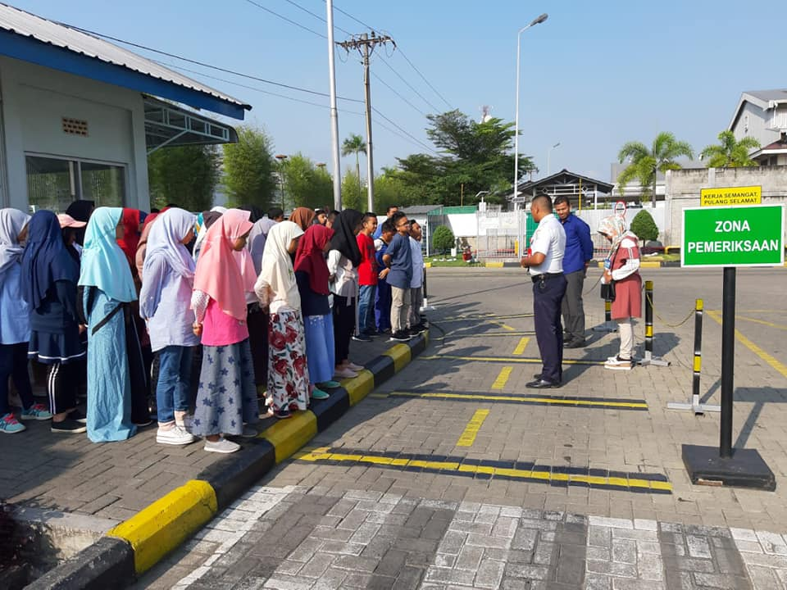

**Pengarahan sebelum memasuki ruang meeting dan lokasi prosuksi di pabrik sari roti**

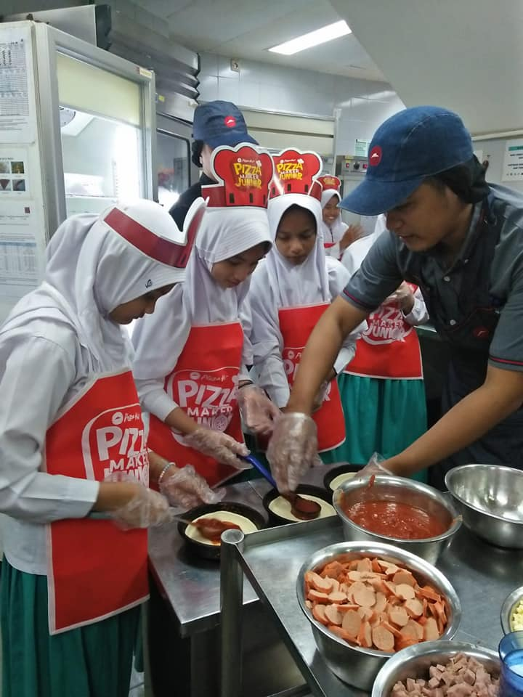

**Belajar membuat Pizza langsung di dapur PizzaHut**

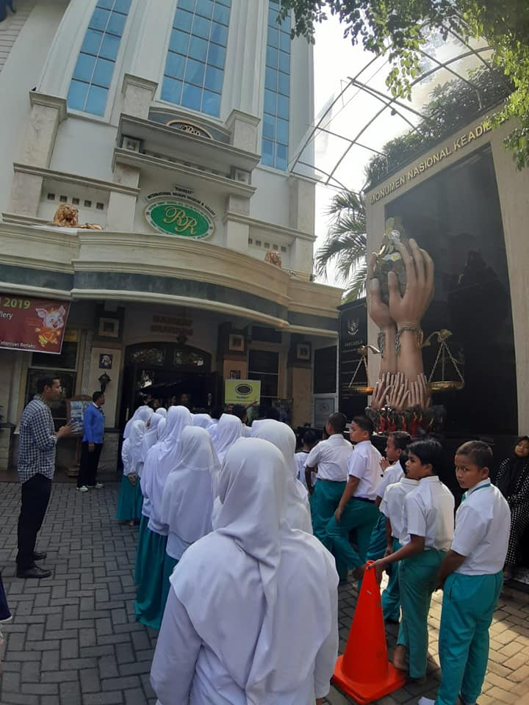

**Persiapan memasuki Rahmat Galeri**

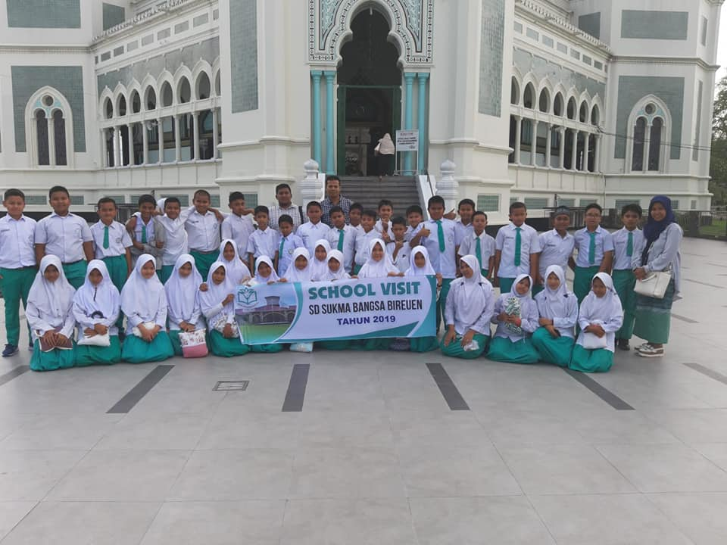

**Foto Bersama seusai shalat Zuhur di Mesjid Raya**

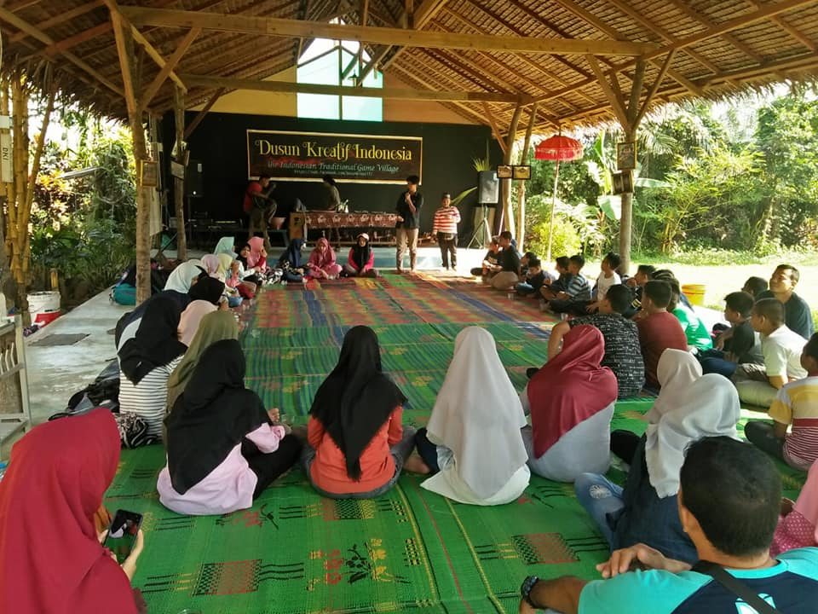

**Penyambutan dan opening kegiatan di “Dusun Kreatif”**

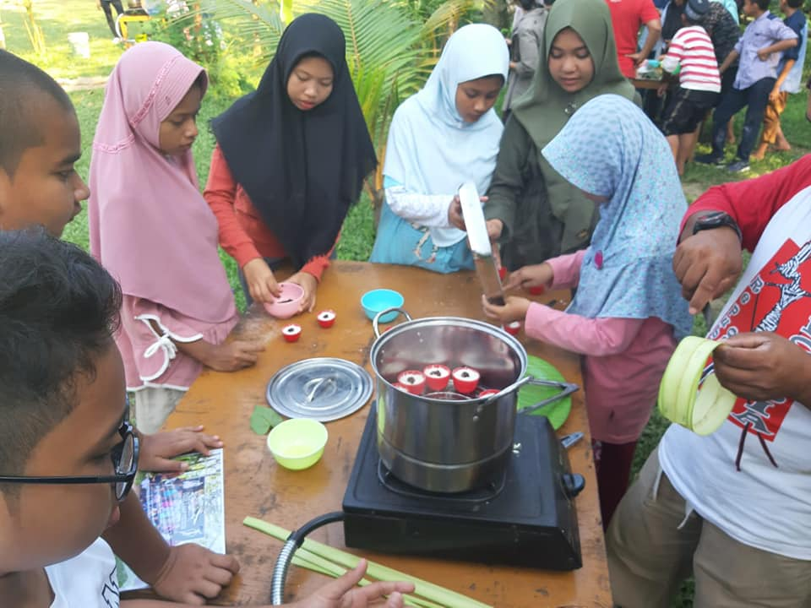

**Membuat kue tradisional bersama para fasilitator**